МБОУ Лицей №87 имени Л.И.Новиковой

Методическая разработка
Головоломки по черчению своими руками
Конструирование пробок.
Моделирование из проволоки.

Выполнил: Галатонова Т.Е.
учитель технологии, кат. высшая

Н.Новгород

Содержание
1. Введение
2.Способы решения задач-головоломок
2.1.Представление о форме предмета по двум его видам.
2.2. Представление о форме предмета по силуэтам трех его видов
2.3. Конструирование пробок.
2.3.1. Первый способ решения.
2.3.2. Второй способ решения.
2.4. Моделирование из проволоки.
3. Приложения
3.1.Конструирование пробок (задачи)
3.2. Развертки пробок
3.3. Моделирование из проволоки (задачи)
4. Литература

1. Введение
Во всякой сознательной трудовой деятельности человеку нужны знания, сообразительность, находчивость, т.е. то, что в народе метко определяется одним словом «смекалка». Смекалку можно развить систематическими упражнениями, решением разнообразных задач, возникающих из практики, и , в частности, решением задач по черчению.
Наиболее распространенными задачами - головоломками по черчению являются задачи пяти типов:
- нахождение формы предмета по одной заданной проекции,
- нахождение формы предмета по заданным силуэтам трех его видов,
- конструирование пробок,
- моделирование из проволоки,
- нахождение формы предмета по двум заданным проекциям
Практика подтверждает, что решение задач-головоломок по черчению вызывает большой интерес у учащихся, а тот, кто имеет навык в решении таких задач, лучше представляет форму предметов по минимальному количеству их проекций быстро и правильно читает рабочие чертежи. При самостоятельном решении задач вырабатываются: внимание, настойчивость, умение преодолевать трудности – качества, весьма важные в практической деятельности человека.
Немало графических задач возникает в результате серьезных изысканий рабочих, инженеров и ученых. Много задач придумывается любителями графики всех возрастов и профессий и преподавателями черчения в качестве специальных упражнений для умственной гимнастики. Они, подобно пословицам, присказкам и загадкам, обычно не сохраняют авторства и становятся всеобщим достоянием.

2.Способы решения задач-головоломок

2.1.Представление о форме предмета по двум его видам.
Помещенные ниже задачи на нахождение формы предмета по одной или двум заданным проекциям, либо по трем силуэтам его видов решаются путем анализа элементов простейших геометрических форм и формы предмета в целом. Следует отметить, что при решении многих задач-головоломок форму предмета по заданным проекциям удобно определять способом исключения. Рассматривая заданные проекции предмета, следует пытаться установить, могут ли они соответствовать проекциям известных вам простейших геометрических тел? Перебирая наиболее подходящие из них и исключая те, которые не соответствуют заданным проекциям, можно, наконец, найти такое геометрическое тело (с дополнительными выступами или вырезами), которое будет полностью соответствовать заданию.
Следует также помнить, что на заданных проекциях умышленно пропущены осевые и центровые линии.

На рис. 1а две заданные проекции (фронтальная и профильная) выглядят весьма просто. Нужно построить третью проекцию (горизонтальную)—вид сверху. Два неверных варианта решений показаны на рис. 1 б. Учащийся построил третью проекцию (1-й вариант) механическим путем, без предварительного анализа. В результате — неверное решение: на трех гранях куба нарисованы (или наклеены) три квадрата. Второй вариант решения (рис. 1б) также не дает удовлетворительного результата — в кубе вырезано квадратное отверстие. Этот вариант решения требует нанесения на двух заданных проекциях предмета штриховых линий (линий невидимого контура). При разработке обоих вариантов ошибочных решений учащийся не мог отказаться от предположения, что предмет имеет форму куба. Пойти по другому пути, т. е. предположить, что в основе формы предмета лежит другое геометрическое тело, ему. помешало отсутствие опыта в решении задач по черчению.
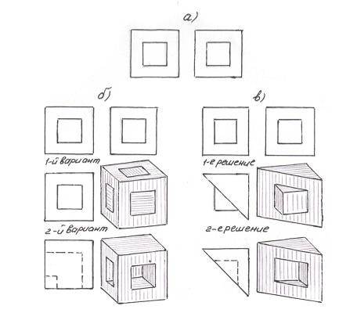
Рис. 1. Построение третьей проекции предмета по двум заданным: а — заданные проекции (фронтальная и профильная); б— неправильные решения; в — правильные варианты решений.

Правильные два решения помещены на рис.1в. Здесь в качестве исходной формы предмета выбрана треугольная призма. В дополнение к ней можно представить или призматический треугольный выступ (1-е решение) или вырез (2-е решение). Проверив расположение и размеры выступа (или выреза) по заданным двум проекциям, убеждаемся, что оба решения правильны.

2.2. Представление о форме предмета по силуэтам трех его видов.
На рис. 2 а даны три силуэта-очерка одного предмета, расположенные произвольно, т. е. не в проекционной связи. Если расположить эти силуэты в проекционной связи и провести на видах (проекциях) недостающие линии, то получится чертеж, по которому можно составить представление о форме предмета. Решение данной задачи приведено на рис. 2 б.
Второй пример определения формы предмета по заданным трем силуэтам (рис. 2в) показан на рис. 2 г.
Решение задач такого типа затрудняется тем, что заданные три силуэта предмета расположены произвольно и необходимо установить, какой из них принять за наружный контур главного вида (вида спереди), какие за вид сверху и вид слева. В таких случаях приходится мысленно перемещать и поворачивать заданные силуэты, добиваясь проекционной связи между ними.

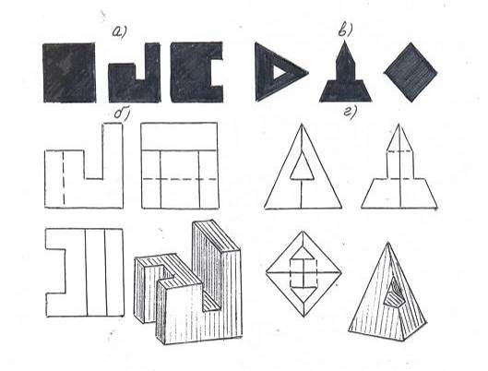
Рис. 2. Два примера решения задач на определение формы предмета по его силуэтам.
Для получения более ясного представления о форме предмета часто бывает полезно вместе с чертежом в прямоугольных проекциях выполнить наглядное изображение предмета в аксонометрической проекции. Ошибки при чтении чертежей в таком сочетании предотвращаются, чертежи читаются быстрее и легче воспринимаются.

2.3. Конструирование пробок.
На рис.3а изображена планка с тремя отверстиями различной конфигурации. Требуется построить три вида (спереди, сверху и слева) и наглядное (аксонометрическое) изображение пробки. Пробка должна не только перекрывать без зазоров любое из трех заданных отверстий в планке, но и проходить сквозь них.
Отверстия в планке представляют собой три силуэта-очерка одного предмета, расположенные не в проекционной связи. Расположив заданные отверстия (наружные контуры пробки) в соответствии с требованиями стандарта и дочертив недостающие линии, можно получить представление об искомой форме пробки.
2.3.1. Первый способ решения.
В качестве заготовки для пробки следует взять такое тело, которым можно было закрыть отверстие в планке с самой большой площадью сечения. Затем на таком теле нужно выполнить соответствующие вырезы, чтобы его новые наружные контуры соответствовали контурам отверстий в планке с меньшей площадью сечения.
В данном примере наибольшую площадь занимает квадратное отверстие в планке. Это отверстие можно закрыть кубом (рис 3. б) ребра которого равны стороне квадратного отверстия.
Затем в кубе делают вырезы, соответствующие контуру среднего отверстия в планке (рис.3. в). Наконец, чтобы полученный предмет мог перекрыть круглое отверстие и пройти через него, пробку нужно обточить по форме цилиндра. Окончательная форма пробки, удовлетворяющая условию задачи, показана на рис.3 г,д.
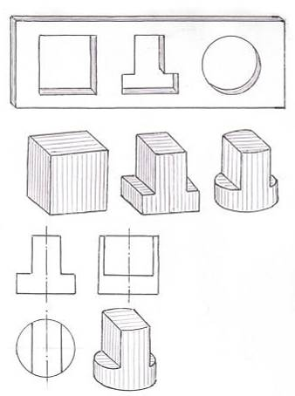
Рис.3 . Пример решения задачи на конструирование пробки.

2.3.2. Второй способ решения.
Известно, что прямой круговой цилиндр с диаметром, равным его высоте, изображается в форме круга и квадрата. Следовательно, такой цилиндр может служить пробкой для двух крайних отверстий. Для того, чтобы этот цилиндр мог пройти через среднее отверстие, необходимо на нем сделать вырезы, как показано на рис. 3 г.
На рис.4 приведен еще один пример задачи на конструирование формы пробки. Данная задача имеет два решения (усеченный цилиндр и прямой коноид).
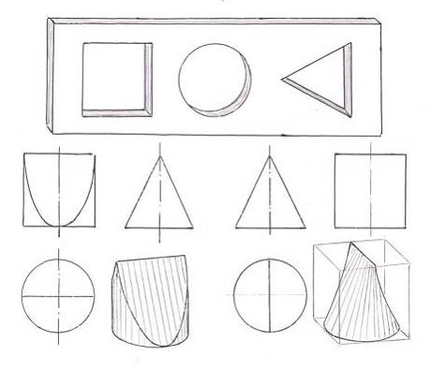
Рис.4. Два решения задачи на конструирование пробки
В качестве практической работы я разработал комплект пособий для работы на уроках технологии и черчения. В комплект входят: набор из 6 пробок, выполненных из картона, набор планок , в отверстия которых вкладывают пробки.
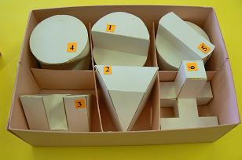
Рис.5. Комплект пробок в коробке

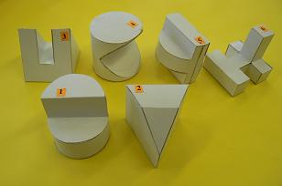

Рис.6. Комплект пробок

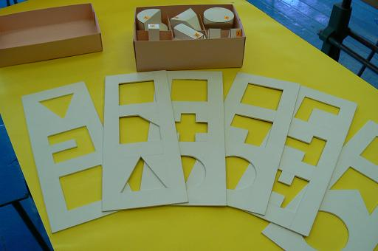

Рис.7. Комплект пробок в коробке и планки с отверстиями

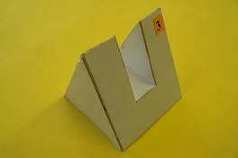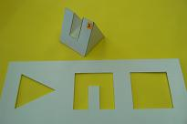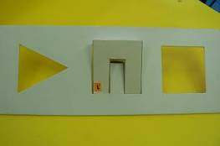
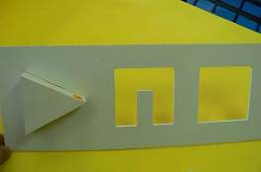
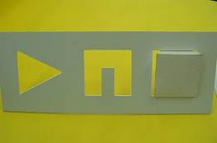
Рис.8. Пробка и планка с отверстиями. Демонстрация прохождения пробки в отверстия.

Кроме того я прочертил задачи и их решение на картоне и получил комплект плакатов для большей наглядности при решении задач на конструирование пробок.
Так как пробки выполнены из картона, то развертки пробок в натуральную величину даны в приложении.
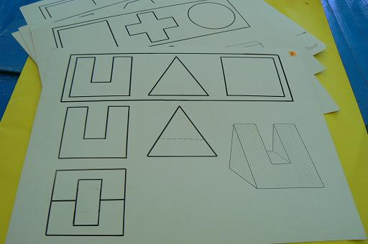

Рис 9. Плакаты с заданием и решением (аксонометрическим изображением пробки).

2.4. Моделирование из проволоки.
Хорошим упражнением для развития пространственных представлений и навыка в чтении чертежей является моделирование из проволоки, листового металла (жести, латуни), бумаги, картона, дерева, пластилина и других материалов.
Навыки, приобретенные при чтении чертежей пространственных фигур, согнутых из проволоки, будут облегчать чтение чертежей деревянных и железобетонных конструкций; трубопроводов с арматурой, обслуживающими механизмами, аппаратами и приборами; электрических схем; электрооборудования и др.
В задачах на моделирование из проволоки фигура из проволоки изображена на чертеже в трех видах схематично — одной толстой линией. По каждому чертежу следует изготовить модель из мягкой проволоки (провода) и построить аксонометрическое изображение. Особенно удобна для этой цели алюминиевая проволока, которую легко гнуть руками даже при диаметре до 5 мм.
Точное соблюдение размеров при моделировании из проволоки и построение аксонометрического изображения также не является обязательным условием. Следует только сохранять (в пределах глазомерной точности) пропорции между отдельными частями модели, образуемой изогнутой проволокой.
При моделировании из проволоки рекомендуется придерживаться следующей последовательности и в работе:
1) внимательно прочитать чертеж, т. е. по трем данным видам, фигуры мысленно представить себе ее форму;

2) взять кусок мягкой проволоки длиной 100-200 мм и, прочитав чертеж, согнуть из проволоки модель;
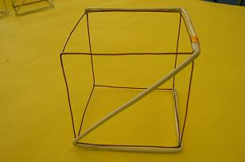
Рис.10. Модель-пособие на каркасе куба ( для лучшего пространственного воображения)
3) согнутую из проволоки модель сверить с тремя видами чертежа;
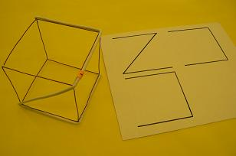
Рис.11. Модель-пособие и карточка-задание с тремя видами
4) построить аксонометрическое изображение фигуры.

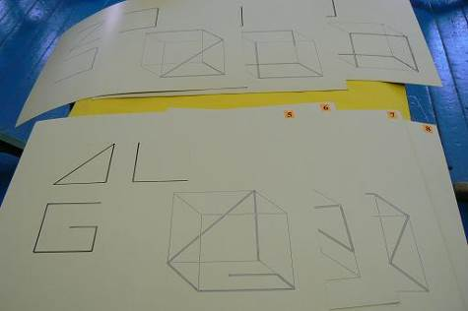

Рис.12. Плакат с заданием и решением ( аксонометрическим изображением)

Для большей наглядности аксонометрическое изображение фигуры рекомендуется вписывать в изображение куба, выполненного тонкими линиями .
На рис. 18 приведен пример задачи на моделирование, имеющей два решения. Не исключена возможность, что и в других задачах будет несколько решений.
В качестве наглядного пособия для работы на уроках технологии и черчения я выполнил 8 фигур из проволоки, которые расположил для наглядности по спаянному из медной проволоки каркасу куба.
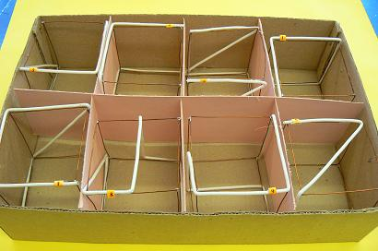
Рис.13. Модели-пособия на каркасе куба в коробке

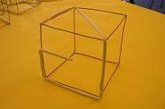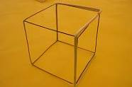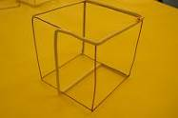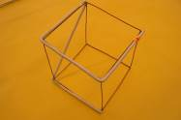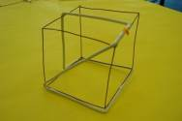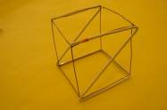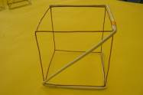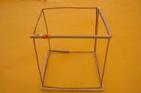
Рис.14. Модели-пособия на каркасе куба

Кроме того, к каждой модели из проволоки я приготовил раздаточный материал : карточки-задания и плакаты с решением

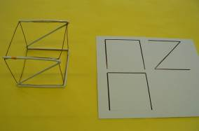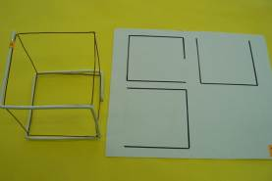
Рис.15. Модель-пособие и карточка-задание с тремя видами
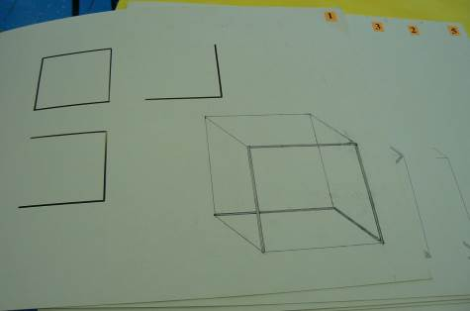
Рис.16. Плакат с заданием и решением ( аксонометрическим изображением)
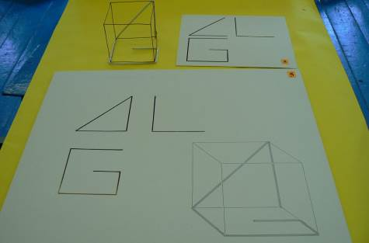
Рис.17. Модель-пособие, карточка-задание с тремя видами и плакат с заданием и решением (аксонометрическим изображением)

В приложении я даю комплект задач на моделирование из проволоки с решениями ( аксонометрическими изображениями)
Задачи на моделирование из проволоки составлены с постепенным усложнением. Только после правильного решения первой задачи рекомендуется переходить к решению второй, третьей и т. д. До решения задач не следует заглядывать в ответы. Если же после нескольких попыток решить задачу все же не удается, стоит заглянуть в ответ. Решенную задачу также необходимо сверить с ответом, чтобы убедиться в правильности решения. Если по чертежу правильно сделать модель не удается, необходимо сначала по наглядному (аксонометрическому) изображению, имеющемуся в ответах, сделать модель из проволоки и сравнить ее с данными видами чертежа. Затем необходимо проделать работу в обратном порядке — по видам чертежа изготовить модель.
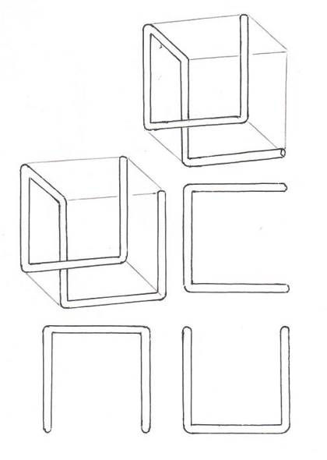
Рис.18. Два решения задачи на моделирование из проволоки

Мои пособия я предложил использовать учителям технологии и черчения на своих уроках в 8 классах. Опробация прошла очень успешно. Учащиеся с удовольствием и азартом решали задачи как на конструирование пробок, так и на моделирование из проволоки. Дети сами захотели разработать новые задания и успешно с этим справлялись, говоря, что им очень помогают объемные работы, выполненные мной.
Размышления над задачами- головоломками , на мой взгляд, принесут несомненную пользу учащимся, помогут развить пространственное представление , т.е. в какой-то мере будут способствовать более быстрому и лучшему чтению чертежей
3. Приложения

3.1. Конструирование пробок (задачи).
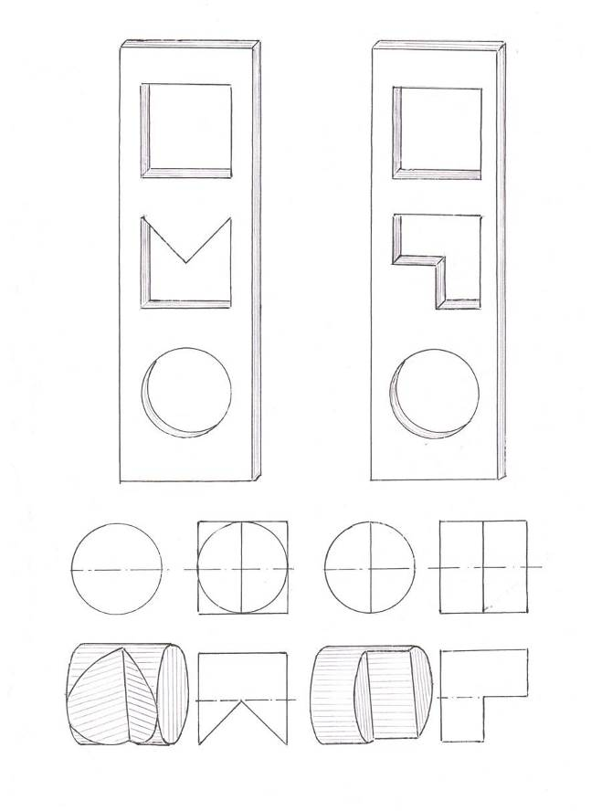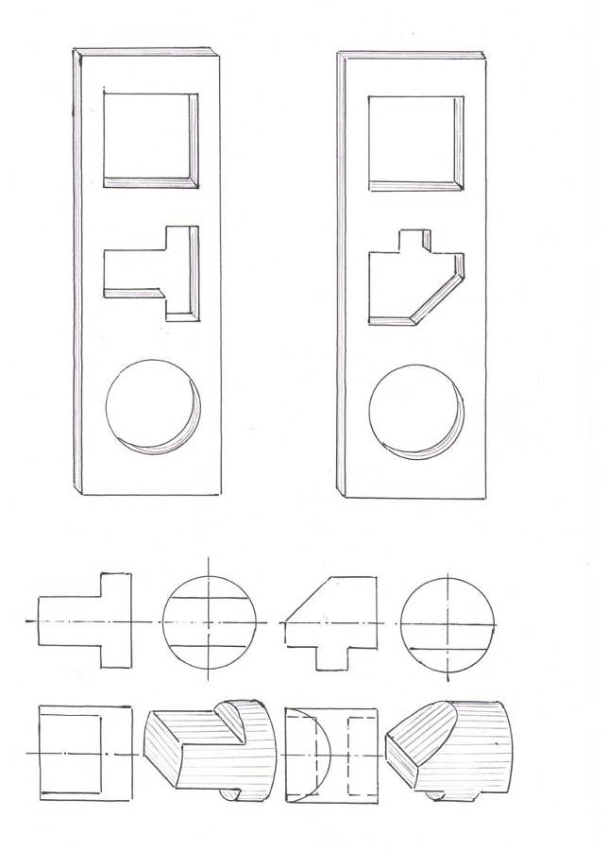
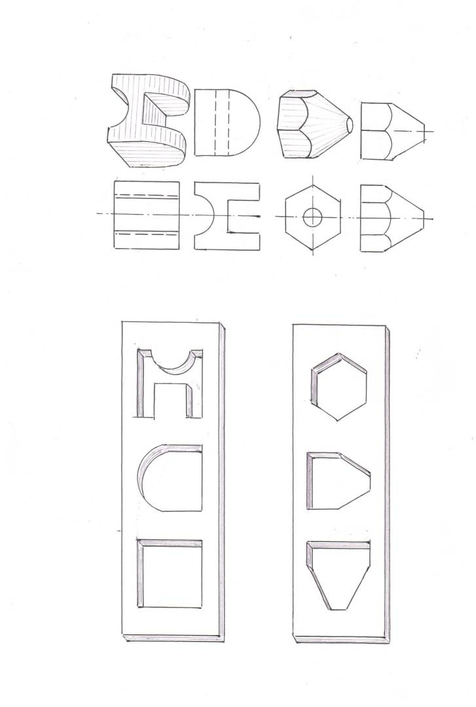
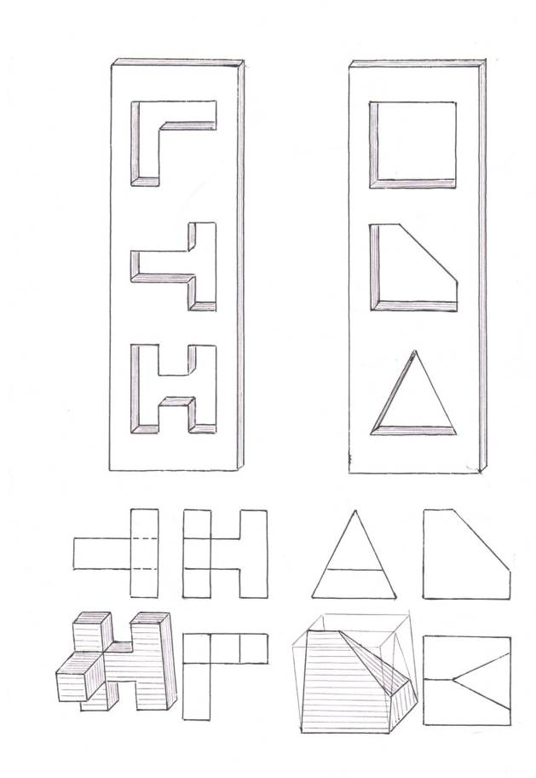

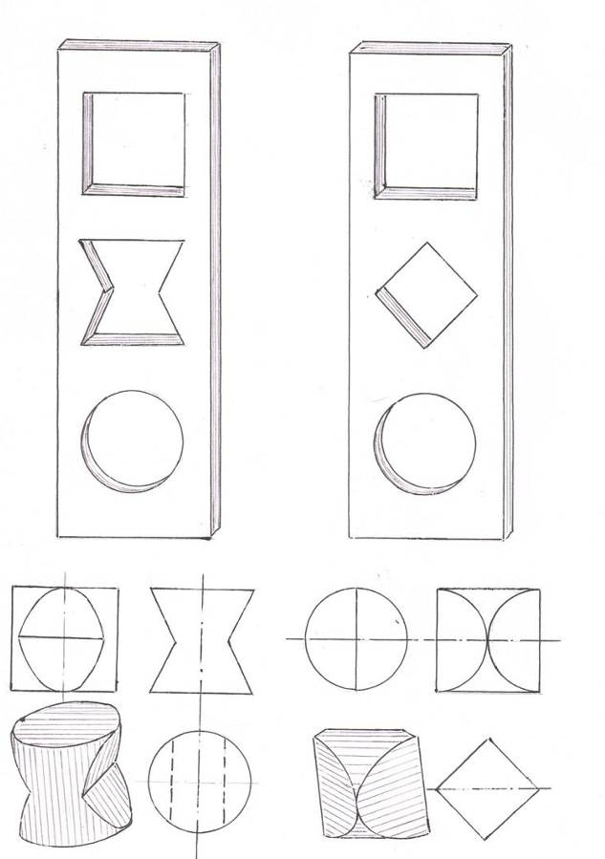
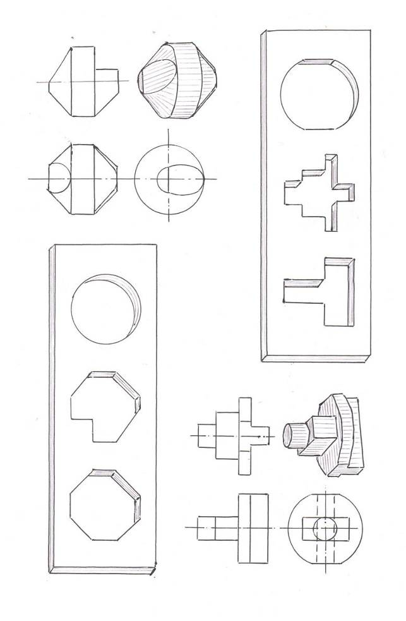
3.2. Развертки пробок

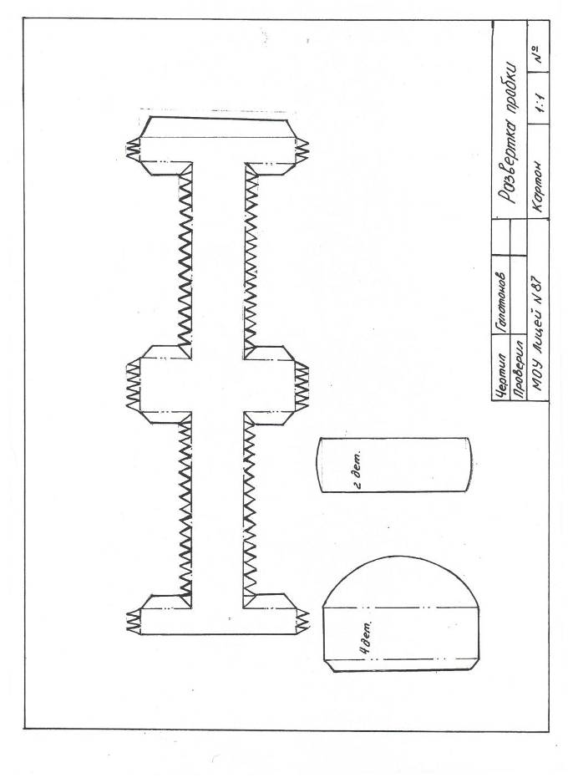
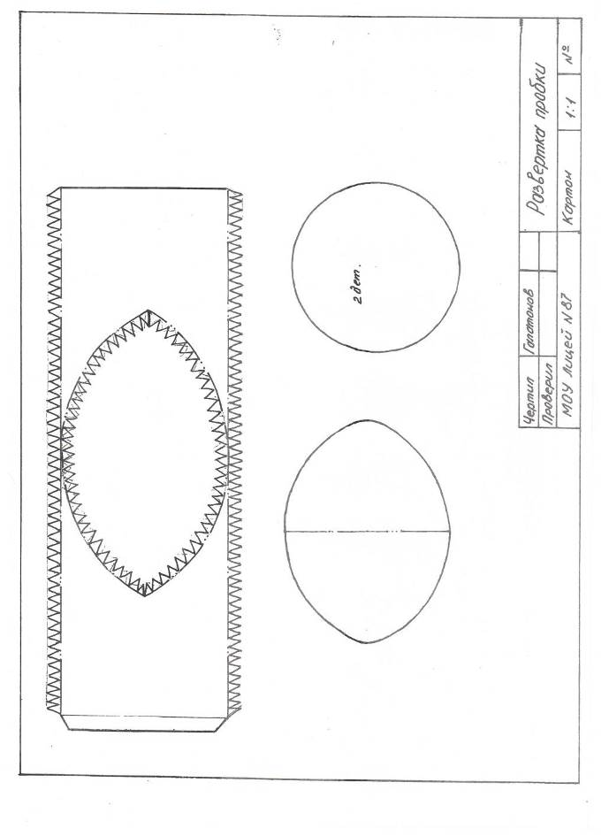
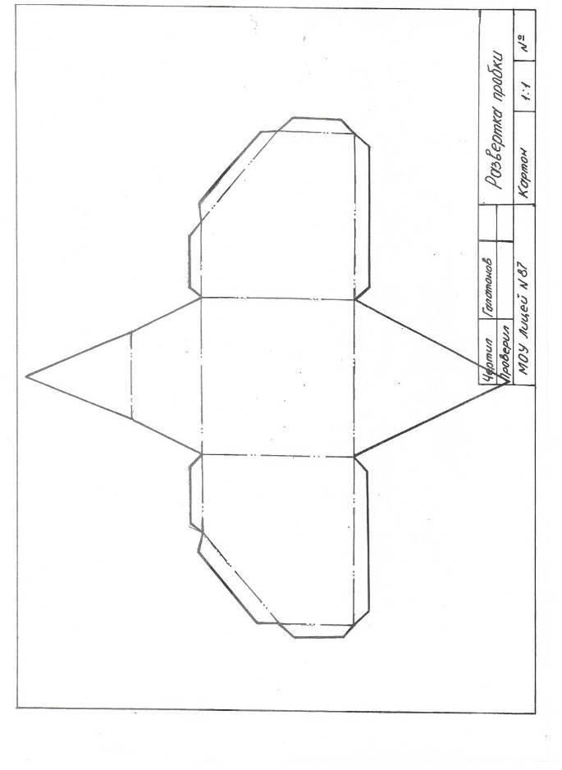
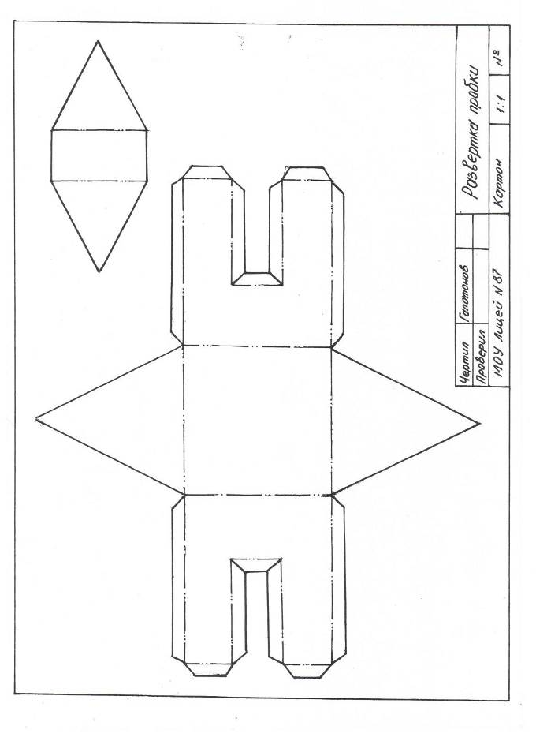

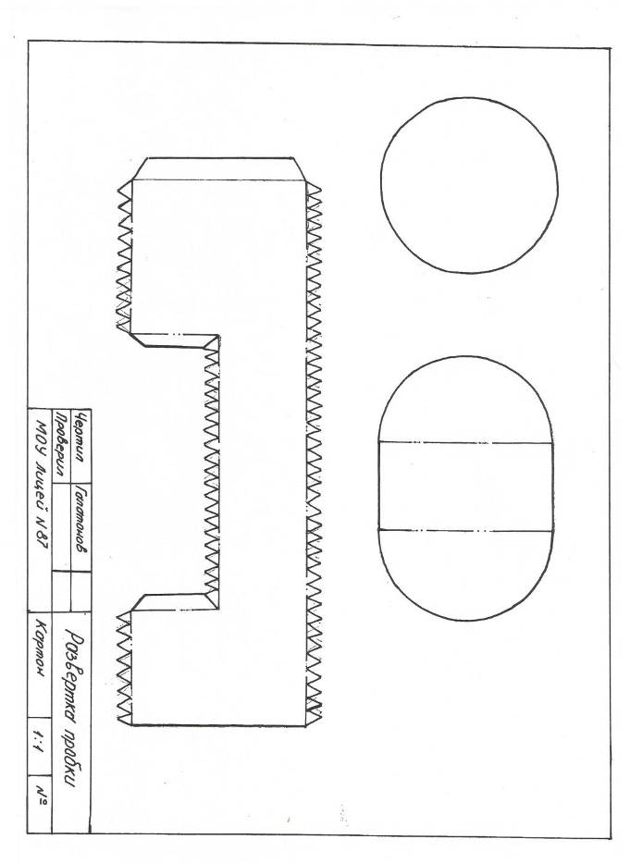

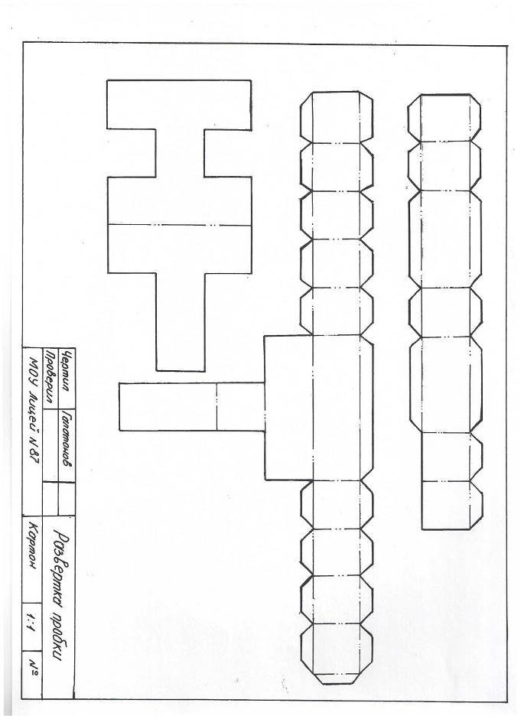

3.3. Моделирование из проволоки (задачи)
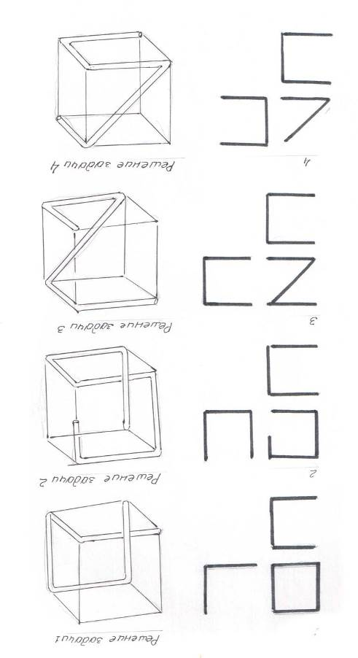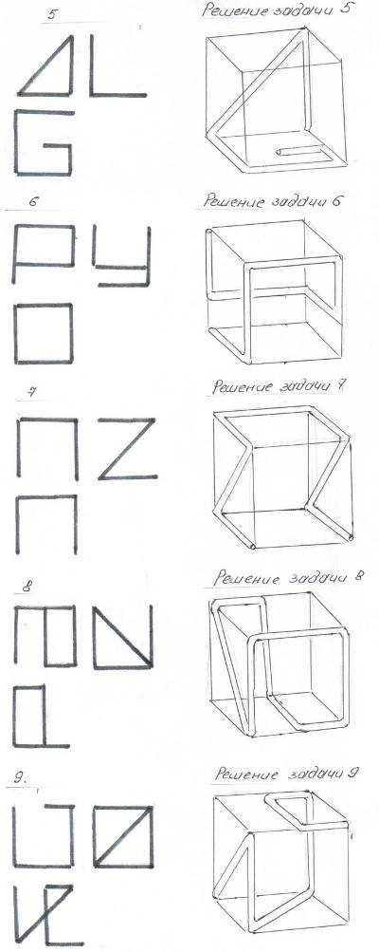
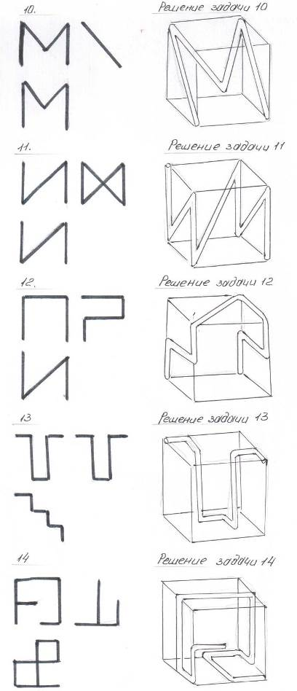
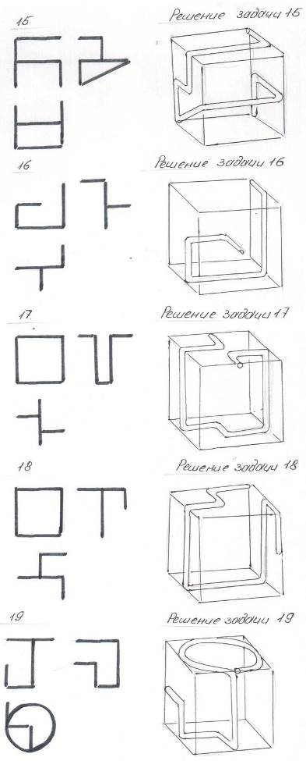
4. Литература
- Воротников И.А. «Занимательное черчение», Учпедгиз, 1960
- Пугачев А.С. Задачи-головоломки по черчению. «Судостроение». Ленинград. 1965.
- Рассохин В.В., Розов Н.А., Целинский Н.А. «Занимательные задачи по проекционному черчению», Машгиз, 1962.

